О Куликовом Поле в текстах И. Шмелева и А. Солженицына

9–11 октября 2023 года в музее-заповеднике «Хмелита» прошла Международная научно-практическая конференция «Первые Кулаковские чтения».
В работе конференции приняли участие сотрудники ДРЗ — В.В. Леонидов и Ю.Е. Павельева.
Хмелита — место, с которым у исследователей русского зарубежья связаны особые чувства. Когда по инициативе А. Солженицына создавалась Всероссийская мемуарная библиотека, первой книгой, изданной в этой серии, были воспоминания уроженца Хмелиты — Н.В. Волкова-Муромцева «От Вязьмы до Феодосии». Об этом на открытии конференции рассказал её участникам В.В. Леонидов.
В обширной программе Первых Кулаковский чтений была заявлена не менее широкая тема: «Поля воинской славы». В рамках этой темы сотрудниками Дома русского зарубежья им. А. Солженицына был подготовлен доклад о Куликовом Поле. Доклад основывался на статье, написанной Ю.Е. Павельевой в соавторстве с Ю.А. Рябцевой «Тематический комплекс “Куликово Поле” в произведениях И.С. Шмелева и А.И. Солженицына».

Аннотация. В статье рассматривается тематический комплекс «Куликово Поле», развитие которого берет начало в древнерусской литературе эпохи Куликовской битвы. Поле воинской славы стало общенациональным символом, основой формирования мощнейшего исторического кода российской ментальности, который характеризуется верой в возрождение государства, духовным подъемом народа, идеей единения во благо родины. В обозначенных координатах рассматриваются произведения И.С. Шмелева «Куликово Поле» и А.И. Солженицына «Захар-Калита». При всей своей художественной индивидуальности эти произведения имеют точки пересечения, свидетельствующие о развитии магистральных традиций русской литературы на протяжении XX в. Темы исторической памяти, конечного торжества поруганной правды и сохранения духовных основ народного бытования становятся определяющими для развития повествования. Писатели, каждый по-своему, поднимаются до высот философского обобщения, размышляя о вечном и временном, бытовом и бытийном. Куликово Поле в их произведениях предстает нравственным ориентиром, позволяющим приобщиться к сакральному знанию.
Ключевые слова. Куликово Поле, И.С. Шмелев, А.И. Солженицын, российская ментальность, историческая память.

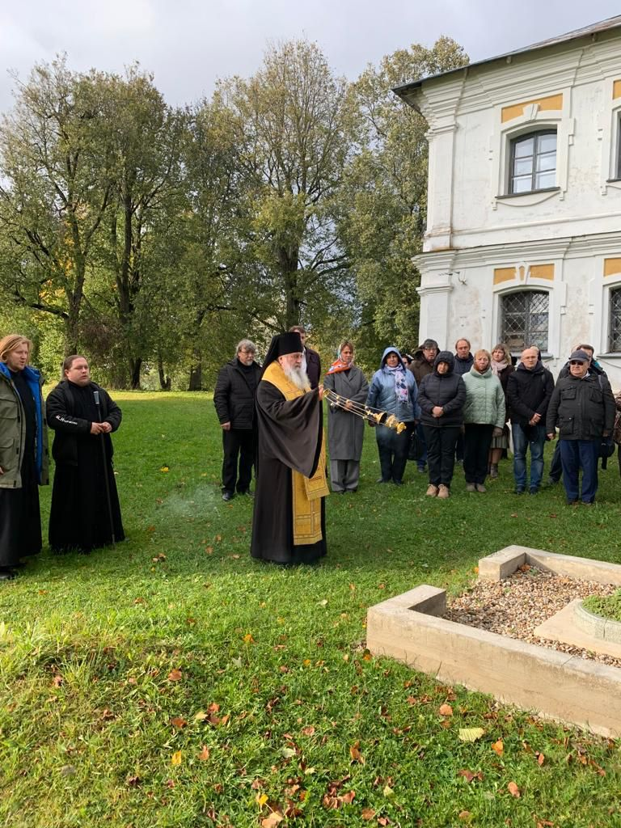
Панихида на могиле основателя музея В.Е. Кулакова
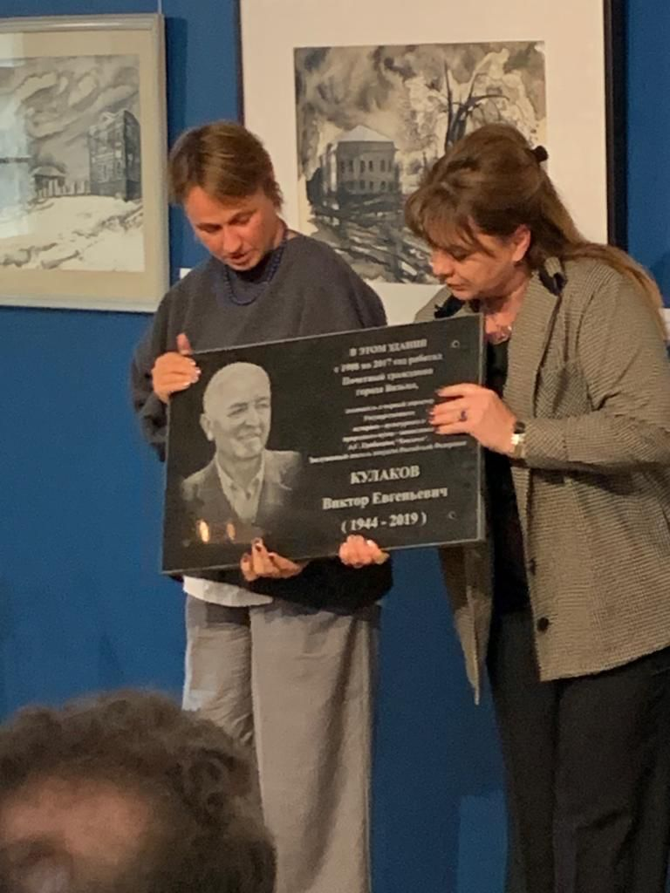
На открытии конференции
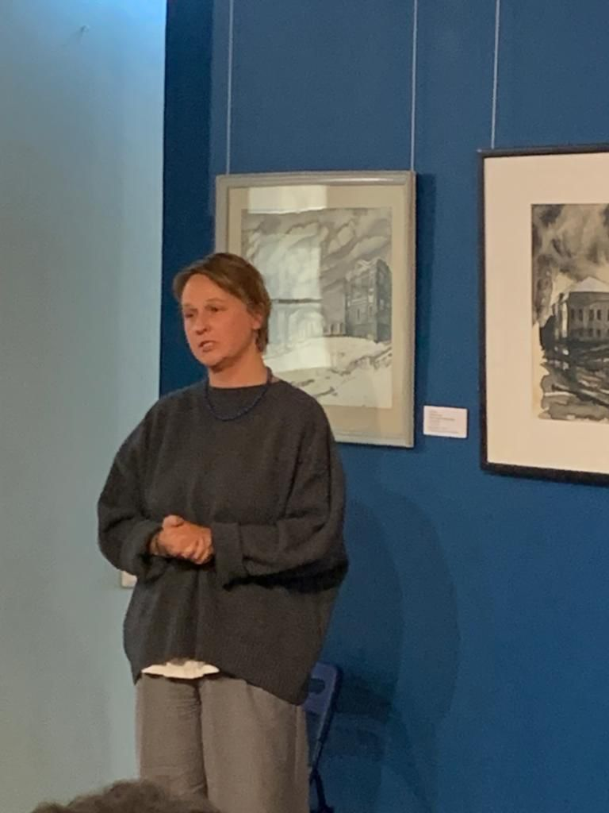
Генеральный директор музея-заповедника Хмелита Н.В. Кулакова
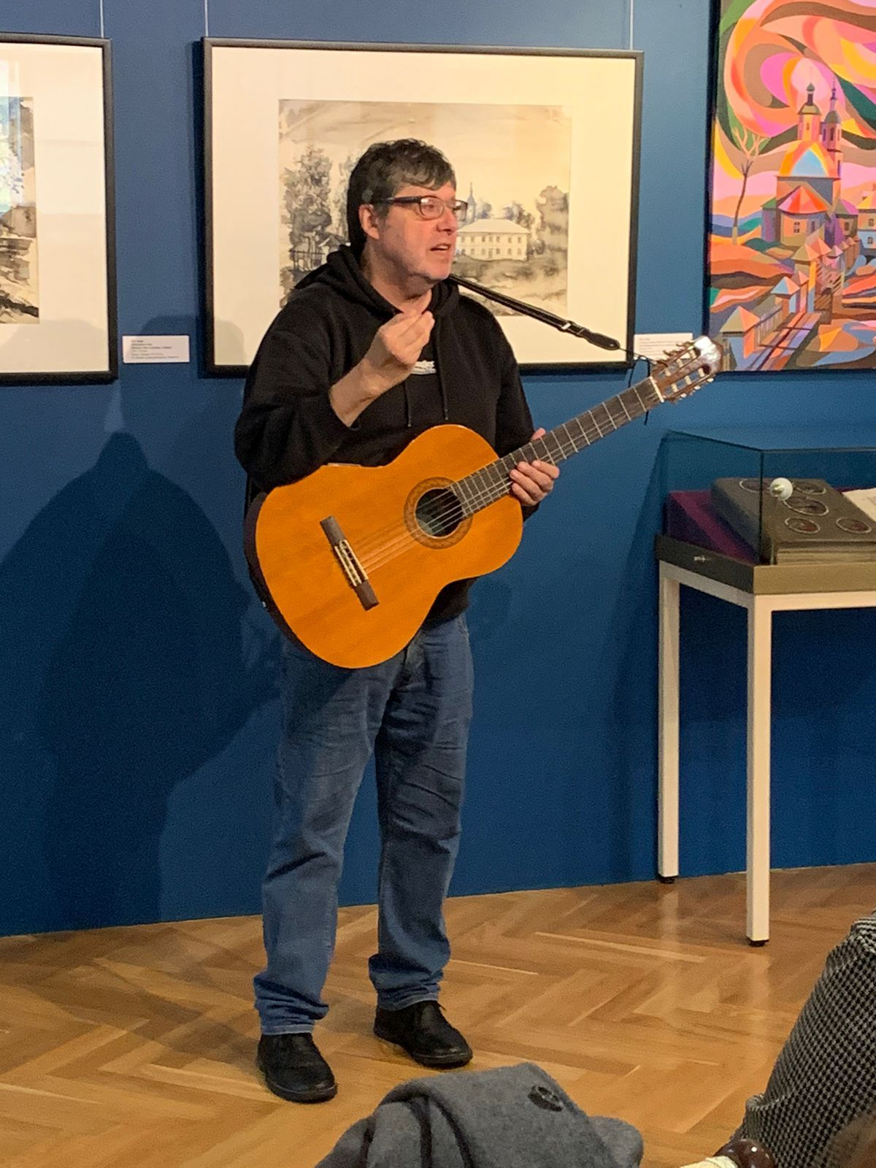
Выступление Виктора Леонидова

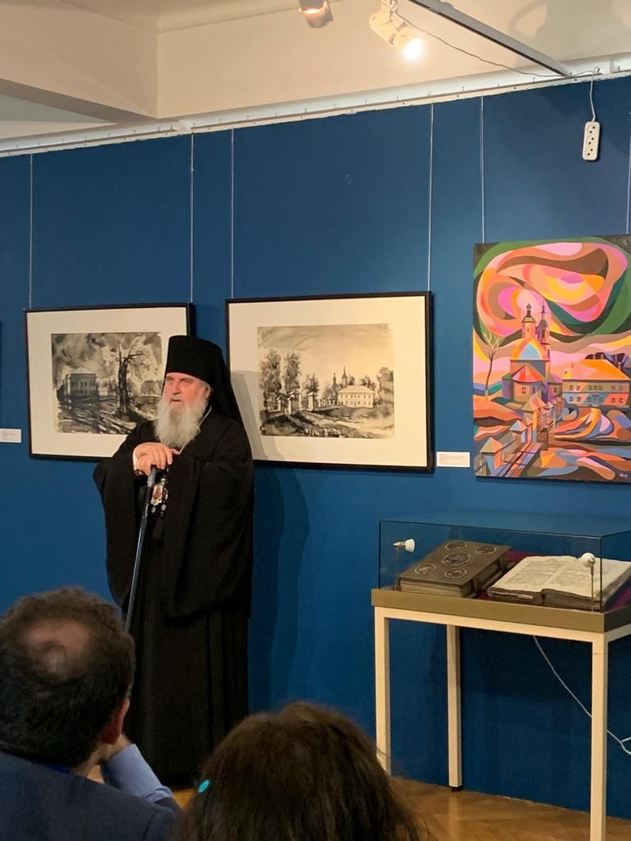
Выступление епископа Вяземского и Гагаринского Сергия
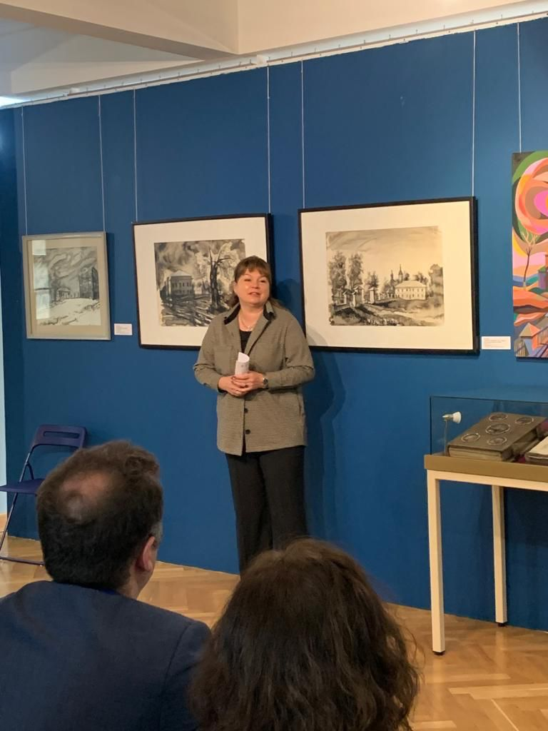
Выступление И.В. Демидовой, главы МО «Вяземский район» Смоленской области
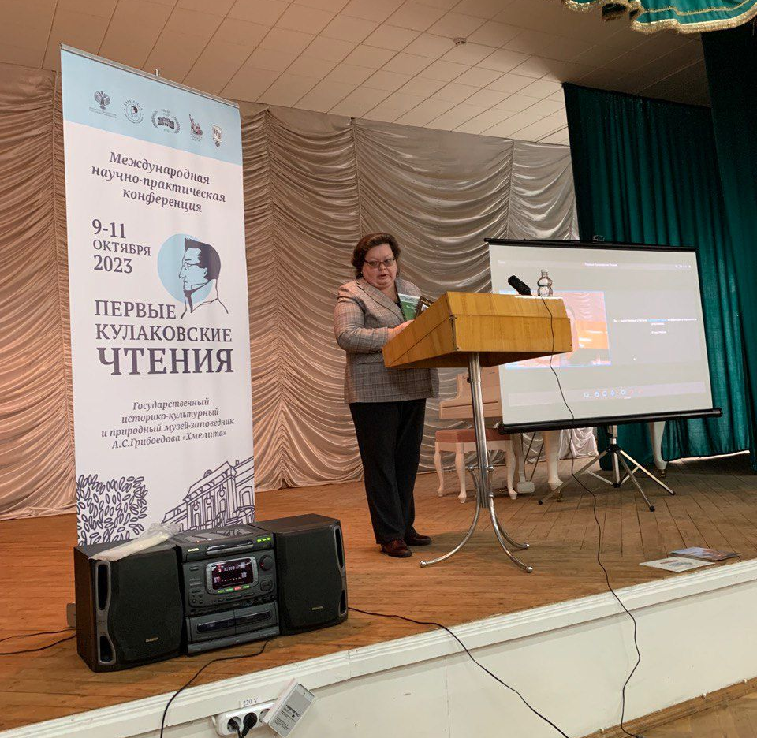
Передача книжного дара от Дома русского зарубежья
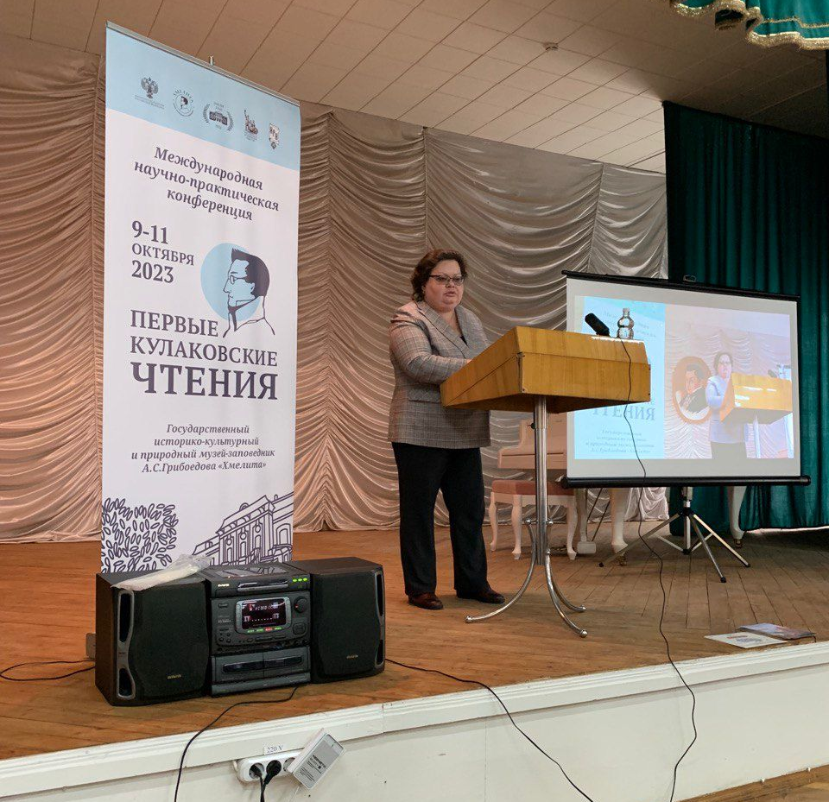
Выступление Ю.Е. Павельевой на втором пленарном заседании
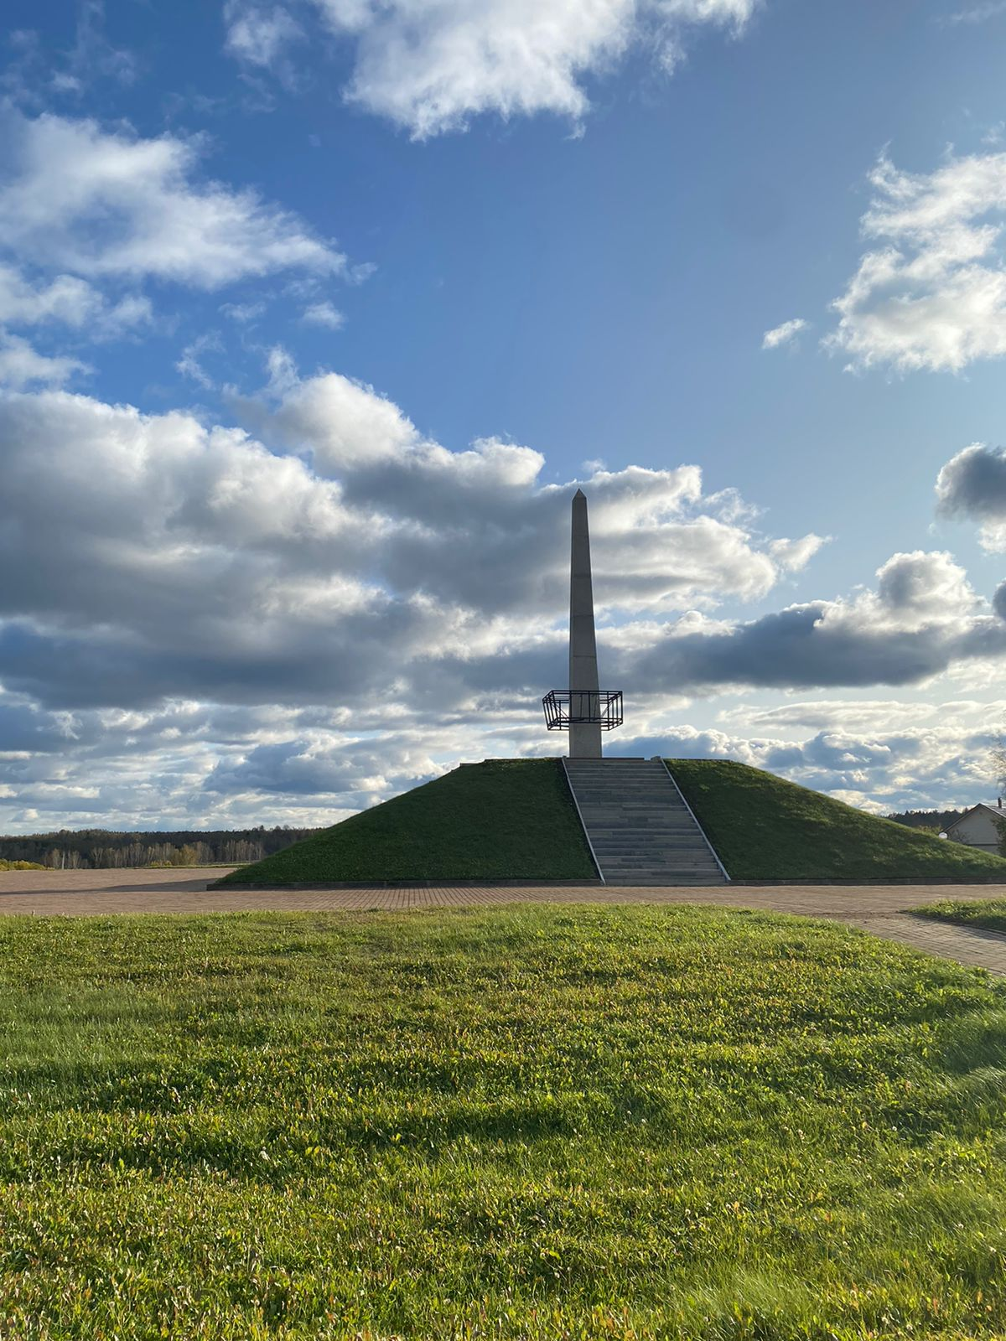
Мемориал «Богородицкое Поле»

